OFFENE KLASSE, 06. März 2023, Rund um den Bauch...
- Anfangsentspannung Baby Krishna – beide Seiten, Bauchatmung!!
- Vierfüßler, um den Bauch kreisen, Bauchnabel vertikal kreisen
  - Auf Zehenspitzen und Händen vor und zurück wandern, Knie bleiben tief über dem Boden, Rücken gerade wie ein Tisch, dynamisch und dann stationär halten...
  - Elke´s Lieblingsübung Knie 2cm vom Boden, Rücken lang
    - Je einen Fuß heben – Becken parallel zum Boden!!
  - Arm-Beinstrecken im Vierfüßler...
- Seitstütze, Ellbogen/Unterarm aufstützen, ausrichten, Knie angewinkelt und am Boden, Becken anheben, halten, beide Seiten
  - Den oberen Arm um den Körper und zur Decke schwingen
- Unterarmstand, von dort mit der Hüfte re/li auf die Matte tippen
- Liegestütze, dynamisch die Knie zum Boden und heben/strecken
  - jetzt die Knie im flotten Wechsel zum Körper ziehen, auch diagonal unter den Körper, bitte!!
  - Planke, mit langsamem Beineheben...
- Zum Sitzen kommen, Beine vom Boden, rechter Winkel in den Wanden, jetzt mit den Fingerspitzen re/li neben der Hüfte auf die Matte tippen
- Füße aufstellen, OK weich zum Liegen ab- und wieder aufrollen
- Rückenlage, unterer Rücken an der Matte
  - Pilates 100, die gestreckten Arme schnell wippen
  - Knie im Wechsel zum angehobenen Kopf, mit den Händen hinter dem Oberschenkel klatschen
  - Parallel zum Boden re/li mit den Händen zu den Knöcheln
  - Beine am Knöchel kreuzen, zum Körper, dann ab zur Decke
- TorsoTwist, mit langem Rücken, weit offener Brust, Fersen nur ganz leicht am Boden, Knie leicht angewinkelt, Arme fest, wie strahlende Scheinwefer, bissle höher als die Schultern – drehen
- Danurasana, das Boot – mit der Hand der selben Seite und diagonal je ein Knie wegschieben
- Im Stehen, Sitzkissen in den Händen, Arme langestreckt an den Ohren, mit ruhigem Oberkörper, große Kreise nach re/li drehen
- Seitbeugen, gern mit Gewicht, hüftbreiter Stand, die Hand seitl. bis zum Knie nach unten und wieder hoch... andere Seite, mehrfach... auf einen entspannten Nacken achten
- Eine Hand an der Wand, die andere greift das Knie... auf Hüfthöhe heben und 30x mit Schwung öffnen und vor dem Körper schließen
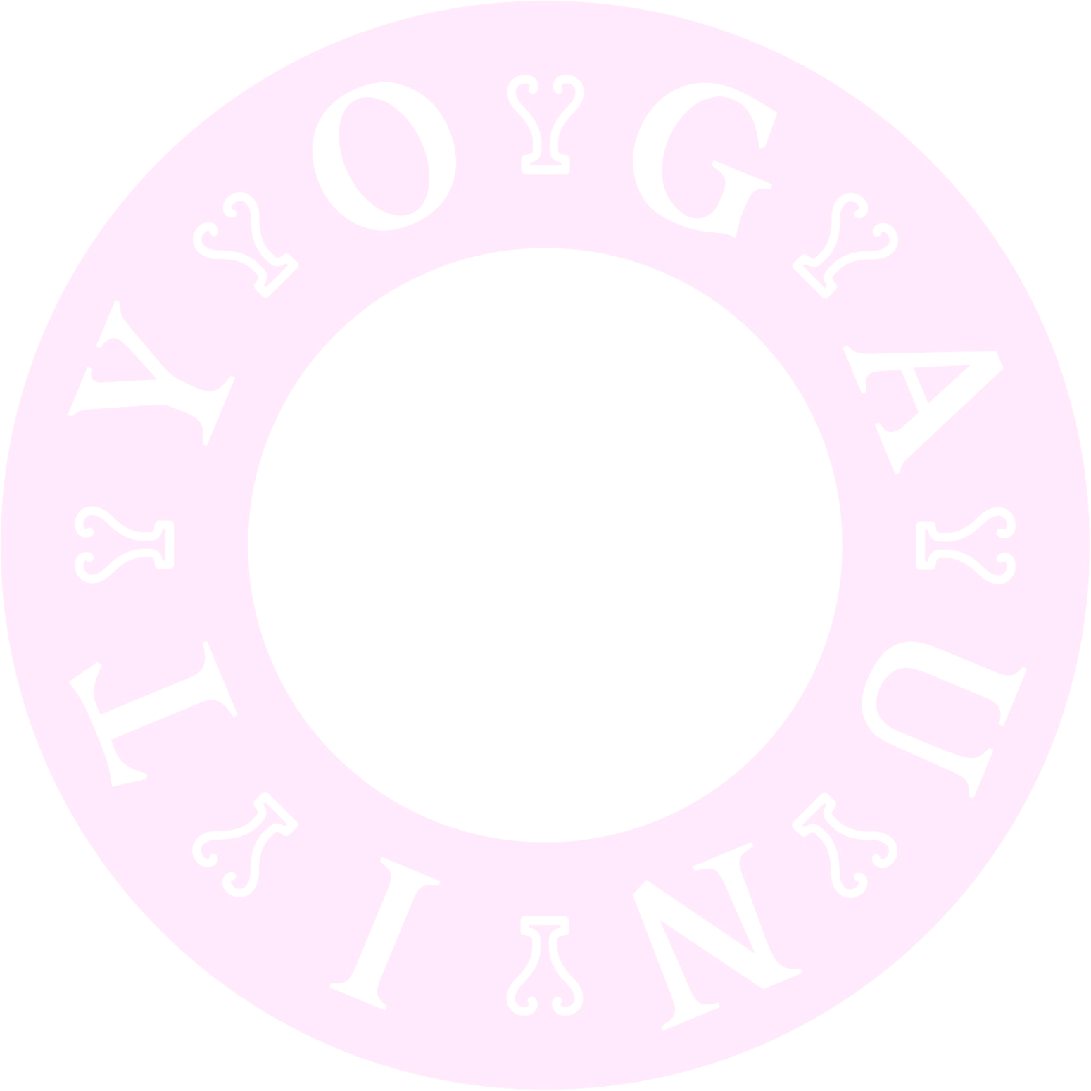
- Endentspannung in Baby Krishna – beide Seiten – Bauchatmung!!

